Государственное бюджетное специальное (коррекционное) образовательное учреждение для обучающихся, воспитанников с ограниченными возможностями здоровья, специальная (коррекционное) общеобразовательная школа-интернат
(V вида) №2 Адмиралтейского района Санкт-Петербурга

Методическая разработка:

" Развитие связной речи у младших школьников с тяжелыми нарушениями речи во внеурочной деятельности"

Автор:
воспитатель
Паршина Н. А.

Санкт-Петербург

Проблема развития связной монологической речи детей с тяжёлой речевой патологией является одной из самых важных, сложных и всегда актуальных. Вообще самый благоприятный период для выявления и развития потенциальных задатков у детей, заложенных природой – это дошкольный возраст. Но, а у детей с тяжелыми нарушениям речи связная монологическая речь начинает развиваться только в начальной школе. Это необходимо не только для наиболее полного преодоления системного речевого недоразвития, но и для подготовки детей к предстоящему среднему школьному обучению и дальнейшей социализации их в обществе.
Работа над связной речью занимает одно из ведущих направлений коррекционного обучения учащихся начальных классов с тяжелыми нарушениями речи. Ведущая задача данного процесса состоит в том, чтобы научить детей воспринимать речь, самостоятельно (осознанно и произвольно) строить семантически целостные высказывания, тексты. Этому способствует целенаправленно организуемая на занятиях продуктивно-поисковая деятельность учащихся с тяжелыми нарушениями речи. У каждого ребенка формируется творческая позиция к выполнению учебных задач: орфографических, грамматико-лингвистических и других.
В многочисленных психологических исследованиях подчеркивается тот факт, что младший школьный возраст является сензитивным для творческого воображения. Способность к фантазии помогает учащимся с речевой патологией в условиях творческого коррекционного обучения эффективно овладевать способами и средствами речи. Таким образом, у детей с дизорфографией воспитывается потребность излагать свои мысли, чувства и в письменном тексте.
Коррекционная работа над связной речью включает следующие задания: описание предметов по основным признакам; развернутое описание предметов (с включением различных признаков (микротем); сравнительное описание предметов; решение поисковых задач и нестандартных лингвистических задач; работа с проблемными вопросами; пересказ текста (сжатый и подробный); работа с деформированным текстом, воссоздание текста по плану (развернутому или краткому) и другие.
К основным методам обучения детей связной монологической речи относится обучение пересказу, рассказыванию (о реальных событиях, предметах, по картинам и др.) и устному сочинению по воображению.
Коррекционная работа включает в себя ряд разделов, предусматривающих овладение детьми навыкам монологической речи в следующих формах: составление высказываний по наглядному восприятию, воспроизведение прослушанного текста, составление рассказа – описания, рассказывания с элементами творчества.
Исходя из наблюдений за детьми с тяжелыми нарушениями речи во внеурочной деятельности, пришли к выводу, что развитие связной речи будет хорошо осуществляться через игру. Так как во время игры детям необходимо общаться между собой и договариваться, в этом и заключается основная проблема, так как основная коммуникативная функция речи – быть средством общения. Поэтому занятия в группе продленного дня очень часто приходится проводить за круглым столом в игровой деятельности. Для этого используются игры, основной целью которых является – развитие связной речи. Начинать развитие связной речи у детей с тяжелыми нарушениями речи нужно с самого простого материала.
Приведу примеры некоторых из игр.
Игра «ПАРОВОЗИК»
Игра развивает фразовую речь, увеличивает словарь, особенно прилагательные, и учит правильно строить развернутые лексико-грамматические конструкции. Она также активно тренирует вербальную память ребенка. Игра может проводиться в устной или письменной форме (в последнем случае игра переводит процесс письма на непроизвольный уровень). Игра не требует специального материала.
Количество играющих не должно быть меньше двух.
Возраст играющих не ограничен.
Правила игры: первый игрок называет любое слово – предмет (существительное-подлежащее), второй игрок должен сказать слово – действие (глагол-сказуемое), далее каждый имеет право добавлять по одному слову, относящемуся к любой грамматической категории, повторяя уже имеющиеся, чтобы предложение становилось все длиннее и при этом не оказывалось бессмысленным. Если кто-нибудь из игроков опустил при повторении какое-нибудь из сказанных слов, остальные ему подсказывают, закрепляя всю фразу в памяти. Выигрывает тот, кто закончит предложение, когда никто из остальных игроков не сможет прибавить ни одного слова.
Играя в эту игру ребята с каждым разом составляют более распространенные предложения, лучше их повторяют и запоминают.
Игра «СОЧИНЯЛКИ»
Игра развивает воображение и фантазию, образное и логическое мышление, расширяет словарь и предметные образы слов, учит описывать предметы и составлять тексты из предложений, логически связанных между собой, улучшает навык глобального чтения. Игра особенно помогает тем детям, которые затрудняются в составлении текстов, сочинений. Преимуществом игры также является возможность постепенного усложнения задания и объективизации успехов ребенка в коррекционно-развивающих занятиях.
Материал: карточки с изображениями предметов (машина, ботинки, дом, кастрюля, дерево и др.), набор карточек со словами, характеризующими предметы по пяти модальностям (запах, материал, звук, способ передвижения, размер – на каждую тему по 5 карточек), пустые карточки.

Количество играющих: один.
Возраст игрока: от 6 до 15 лет.
Правила игры:
Первый вариант: игрок выбирает одно изображение предмета, затем, используя карточки со словами, характеризует этот предмет по пяти модальностям, обкладывая большую карточку маленькими со словами. Характеристика предмета должна состоять из пяти полноценных предложений, то есть предложений не менее, чем из 3-х слов: субъект, предикат, объект. Педагог, выполняющий функцию ведущего в данной игре, оценивает каждое предложение соответствующим числом очков: одно очко за предложение из 3-х слов (словосочетания типа: «железная кастрюля» – оцениваются в 0 баллов), по одному очку за каждое дополнительное слово в предложении, дополнительные очки за сложность конструкции (наличие однородных членов, придаточных предложений, сравнительных оборотов и т. д.), за оригинальность образа. Так, например, предложение «мои ботинки скрипят, как дерево» поощряется педагогом 3 дополнительными очками: за 2 дополнительных слова и за сравнительный оборот, т. е. ребенок получает за него 4 очка. Он суммирует и записывает баллы по 5 предложениям, сравнивает их с баллами, полученными в предыдущем сеансе игры, т. е. как бы соревнуется сам с собой и наглядно видит свои достижения. Большую роль играет пустая карточка, стимулирующая ребенка придумать шестое предложение уже без опоры на данные слова и по возможности найти новый способ для характеристики данного предмета.
Приведем примеры:
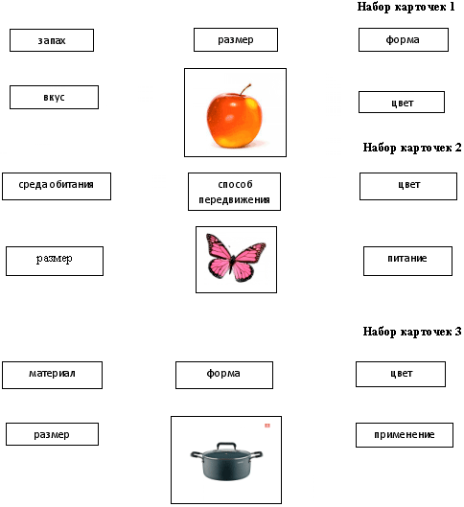
Вариант второй: педагог вместе с ребенком отбирают 5 картинок с предметными изображениями, одно из которых становится главным героем истории, которая составляется на основе тех предметов, которые изображены на других картинках. Таким образом, вербальное опосредствование (слова) заменяется только образным опосредствованием при составлении рассказа по отдельным, не связанным между собой изображениям. Ребенок должен придумать сюжет истории, логику его развертывания. Эта история записывается, она может быть продолжена или изменена на уроке или дома (в качестве домашнего задания). Скучные школьные задания по составлению фраз с заданным словом или сочинения на заданную тему заменяются фантазированием, проявлением остроумия, оригинальности суждений, что охотно делают все дети подросткового и предподросткового возраста. К системе оценок предыдущего варианта игры добавляются дополнительные баллы: смешно – 1 балл, очень смешно – 2 балла; связность предложений между собой и развитие сюжета истории – 3 балла.
Приведем пример карточек:
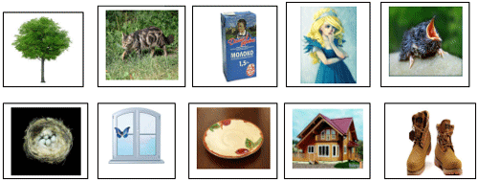
Вариант третий: то же самое задание предлагается ребенку, но он имеет пустые карточки без изображений предметов, т. е. уменьшается степень внешней опоры и внешнего программирования высказываний. Ребенок обозначает каждую пустую карточку словом, запоминает их и придумывает с ними историю, создавая тем самым воображаемую ситуацию. Этот вариант игры эффективно способствует усилению внутреннего контроля за своей речью. Активность ребенка в этом варианте игры поощряется удвоением его баллов. Этот вариант игры наиболее сложный, и начинать по нему работать нужно только после того, когда будут доведены до автоматизма первый и второй вариант игры.
Игра «УЗЕЛОК»
Игра развивает фразовую речь, увеличивает словарь. Она также активно тренирует вербальную память ребенка. Игра проводиться в устной форме.
Материал: плотная веревка.
Количество играющих не должно быть меньше двух.
Возраст играющих не ограничен.
Правила игры: первый игрок называет любое слово и завязывает узелок на веревке, каждый следующий игрок добавляет слово и узелок на веревке. Последний игрок должен назвать получившееся предложение целиком. Слов в предложении будет столько, сколько узелков на веревке. В ходе игры каждый ребенок должен побыть первым игроком.
Так же для развития связной речи у детей с ТНР целесообразно проводить ролевые игры через театрализацию. Дети с удовольствием участвуют в театрализованной деятельности. Выбирать героев нужно лучше из русских народных сказок, перед этим содержание сказки нужно вспомнить, просмотреть или перечитать.
Если эти игры проводить во внеурочной деятельности три раза в неделю, то можно будет проследить положительную динамику в формировании связной речи не только устной, но и письменной.

